Modul 4 – M1
Der Weg zum Wahllokal …

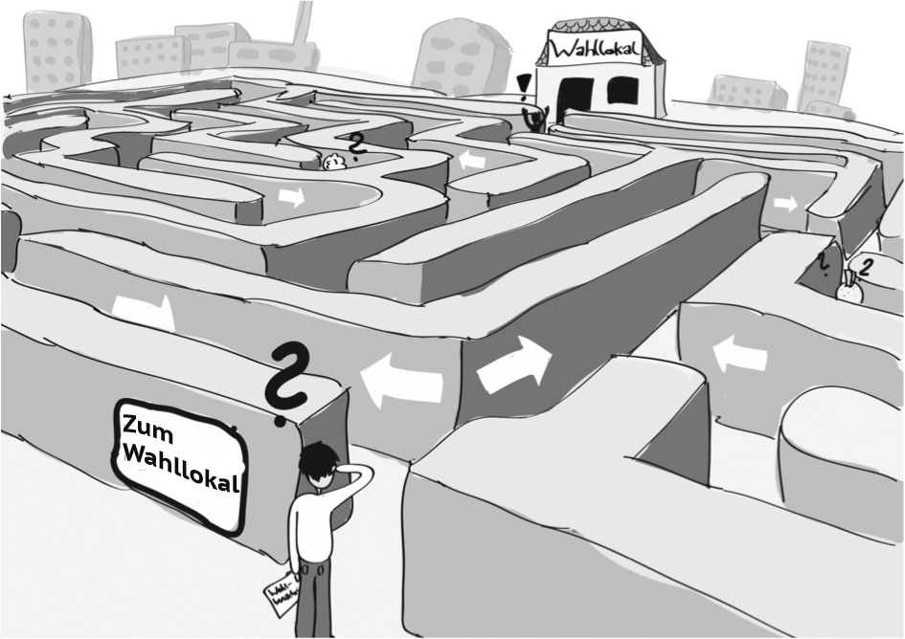
Arbeitsauftrag
E) Die Bürgerinnen und Bürger erhalten einen Brief, in dem steht, an welchem Tag und wo die Wahl stattfindet.
Modul 4 – M2
- Ordne die Schritte einer Wahl in die richtige Reihenfolge. Am Ende erhältst du ein Lösungswort.
A) Die Bürgerinnen und Bürger werfen den angekreuzten Wahlzettel in die Wahlurne.
Startpunkt
T) Das Wahllokal schließt abends um 18:00 Uhr.

O) Die Bürgerinnen und Bürger müssen im Wahllokal ihren Personalausweis vorzeigen.
D) Zu Beginn legt der Wahlleiter fest, an welchem Tag die Wahl in Schleswig-Holstein stattfindet.
I) Die Stimmen werden ausgezählt. Nun entscheidet sich, wer in den Landtag Schleswig-Holstein kommt.
M) Am Wahltag wird das Wahllokal geöffnet.

K) Die Bürgerinnen und Bürger bekommen im Wahllokal einen Stimmzettel.
E) Am Ende werden die Ergebnisse der Wahl im Fernsehen, in der Zeitung, im Radio und im Internet präsentiert.
R) Die Bürgerinnen und Bürger gehen mit ihrem Stimmzettel in eine Wahlkabine und machen bei der Person ein Kreuz, die sie am besten finden.

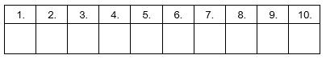
Lösungswort:

Arbeitsauftrag
Modul 4 – M3
Im Gesetz steht, dass die Abgeordneten in allgemeiner, unmittelbarer, freier, gleicher und geheimer Wahl gewählt werden.
Auch du sollst die Partei in deiner Klasse nach diesem Gesetz wählen. Was das bedeutet, erfährst du hier.
- Lies dir die Wahlgrundsätze durch.
- Ordne die Wahlgrundsätze den richtigen Bildern zu. Verbinde sie mit einem Strich.

Geheim: Du musst niemandem erzählen, welche Partei du gewählt hast. Bei der Wahl machst du dein Kreuz in der Wahlkabine, sodass keiner dich beobachten kann.

Gleich: In deiner Klasse hat jede Stimme das gleiche Gewicht. Jede Stimme zählt also gleich viel.

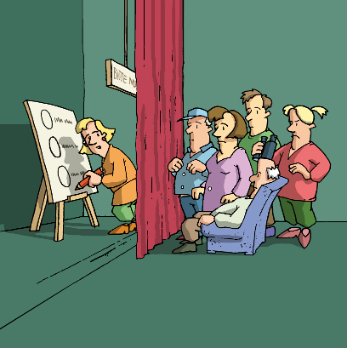

Unmittelbar: Du wählst selbst und gibst deine Stimme nicht an Wahlmänner oder Wahlfrauen, die dann für dich wählen.
Frei: Du kannst frei entscheiden, welche Partei du wählst. Niemand darf auf dich Druck ausüben.
Allgemein: Alle dürfen in eurer Klasse wählen, egal ob Junge oder Mädchen, klein oder groß.

